Czwartek 26.03.2020r.

Temat: Czyje to jajko?

Pierwszą propozycją ćwiczenia porannego będzie:

Rozmowa na temat wielkości jajek na podstawie doświadczeń dziecka i dodatkowych materiałów.

Rodzic może zapytać dziecko : Co to jest? Czy wie, jaki ptak zniósł to jajko? Jakie inne ptaki mogą mieszkać w gospodarstwach wiejskich lub farmach? Rodzic może pokazać zdjęcia tych ptaków.
Można także zadać dziecku pytanie: Jak myślisz, którego ptaka jajko jest mniejsze od jaja kurzego? Rodzic może wytłumaczyć , że jaja indyka i kaczki są podobnej wielkości, są nieco większe od jaja kurzego, ale mniejsze od jaja gęsi.

Zdjęcia przedstawiające ptaki i ich jajka:

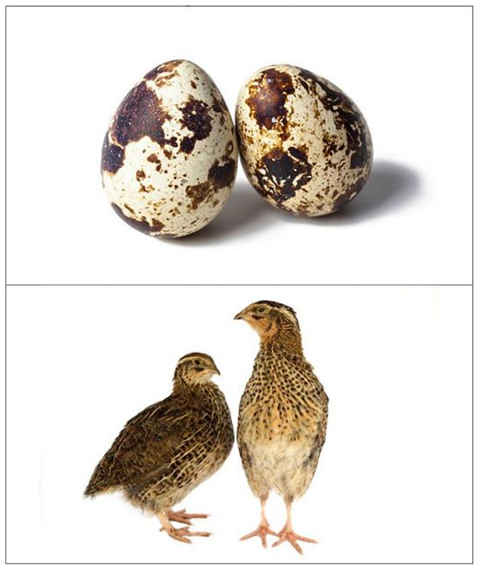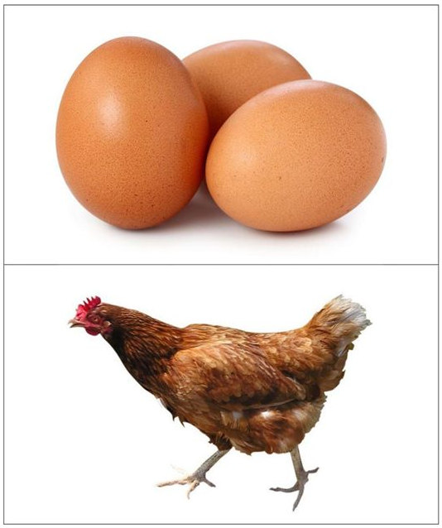

Przepiórka Kura
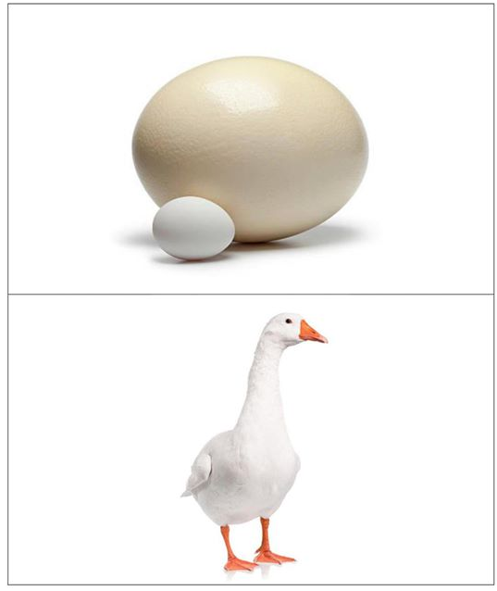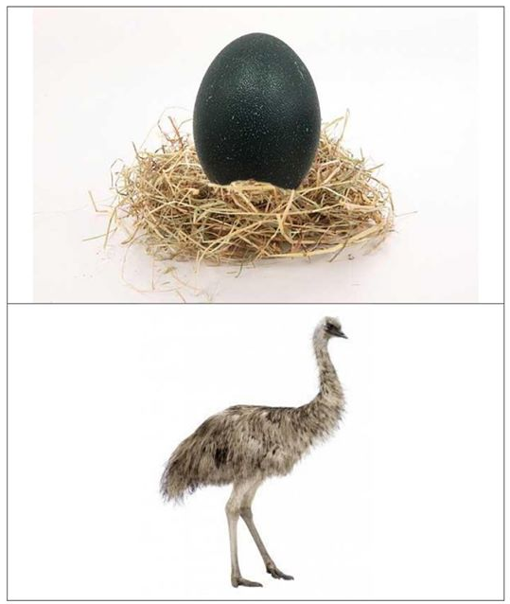
Gęś Emu
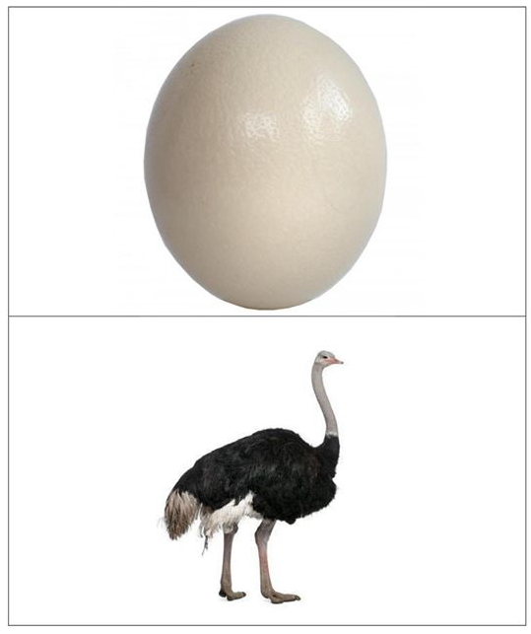
Struś

Druga propozycja:

Wspólne wykonanie pasty jajecznej oraz nauka wierszyka o myciu rączek przed wykonaniem pasty:

Nasze ręce są dziś brudne.
Są na nich jakieś plamy trudne.
Woda po nich pięknie spływa. Brzydkie plamy zmywa.
Trzecia propozycja:

Wykonanie karty pracy z książeczki str. 21 – labirynt

Czwarta propozycja:

Wykonanie masażu relaksacyjnego na plecach

A to co? A to co?
Jajko drogą szło. Dziecko stukają palcami od dołu pleców ku górze.
Napotkało „patelnię”. Na czubku głowy robią okrężny ruch dłonią zakończony lekkim stuknięciem.
I udaje jajecznicę. Wykonują ruch gładzący od czubka głowy ku dołowi.

Piąta propozycja:

Wykonanie pracy plastycznej- wykonanie jajek z plasteliny w różnych wielkościach.

